Ingeniería del Dato — Entrega Intermedia
Optimización de Carteras de Inversión mediante Predicción de Retornos con XGBoost y Señales Macroeconómicas, de Riesgo, de Sentimiento Aplicado a ETFs
Alumno: Mateo Madrigal Arteaga
Grado en Business Analytics
Universidad Francisco de Vitoria
Curso 2025-2026

3.2 INGENIERÍA DEL DATO

3.2.1 Origen de los datos
El dataset construido para este trabajo integra información de cinco dimensiones complementarias, seleccionadas por su relevancia teórica para la predicción de retornos de activos financieros y la optimización de carteras. Cada dimensión captura un aspecto diferente del entorno de mercado: la dimensión financiera recoge los precios históricos de los ETFs que componen el universo de inversión; la macroeconómica incorpora indicadores del ciclo económico; la dimensión de riesgo mide el estrés del sistema financiero; la de liquidez monitoriza los flujos monetarios de la Reserva Federal; y la de sentimiento captura la percepción de los inversores a través de encuestas, búsquedas en Internet y análisis de noticias financieras.
Adicionalmente, se incorporó una sexta fuente de datos procedente de la plataforma Refinitiv/LSEG Workspace, consistente en 17.181 titulares de noticias financieras sobre los 10 ETFs del universo de inversión, que fueron procesados mediante técnicas de procesamiento de lenguaje natural (NLP) para extraer señales de sentimiento.
La tabla 1 resume las fuentes de datos, las series extraídas, la frecuencia original de publicación y el método de extracción utilizado. Todos los datos fueron obtenidos mediante código reproducible alojado en los scripts del directorio src/extractors/ del repositorio del proyecto.
Dimensión | Fuente | Series | Frecuencia | Método
Financiera | Yahoo Finance | 10 ETFs (SPY, QQQ, AGG, GLD...) | Diaria | yfinance API
Macroeconómica | Federal Reserve (FRED) | 8 series (CPI, UNRATE, DGS10...) | Diaria/Mensual | fredapi
Riesgo | Federal Reserve (FRED) | 4 series (VIX, HY spread, NFCI...) | Diaria/Semanal | fredapi
Liquidez | Federal Reserve (FRED) | 4 series (WALCL, RRPONTSYD...) | Semanal | fredapi
Sentimiento | Google Trends / AAII | 7 términos + encuesta AAII | Semanal/Mensual | pytrends / scraping
Noticias NLP | Refinitiv/LSEG | 17.181 titulares (10 ETFs) | Intradía | refinitiv-data API

3.2.2 Proceso ETL
El proceso de extracción, transformación y carga (ETL) se diseñó como un pipeline secuencial de scripts Python ejecutables independientemente, siguiendo el principio de reproducibilidad científica. Cada script lee datos de la etapa anterior, aplica transformaciones documentadas y guarda el resultado en la siguiente carpeta del pipeline (raw → interim → processed).

Extracción
Los datos financieros de los 10 ETFs se descargaron mediante la librería yfinance, que proporciona acceso programático a los precios históricos de Yahoo Finance desde enero de 2007 hasta la fecha actual. Las series macroeconómicas, de riesgo y de liquidez se obtuvieron de la API de FRED (Federal Reserve Economic Data) mediante la librería fredapi, implementando lógica de reintentos con backoff exponencial para gestionar errores temporales del servidor. Los datos de sentimiento de Google Trends se extrajeron con la librería pytrends, segmentando las consultas en ventanas de 5 años para cumplir con las restricciones de la API y aplicando pausas entre solicitudes para evitar bloqueos por exceso de peticiones (error 429). Finalmente, los titulares de noticias se obtuvieron de Refinitiv/LSEG Workspace mediante su API oficial, implementando una arquitectura de proxy para resolver las restricciones de conexión entre el entorno WSL2 y la aplicación de escritorio en Windows.

Transformación: alineación temporal
El principal reto de la transformación fue alinear series con frecuencias heterogéneas (diaria, semanal y mensual) a una frecuencia común. Se eligió la frecuencia semanal con cierre en viernes (W-FRI) como estándar, por tres razones: primero, el viernes es el último día de negociación bursátil de la semana; segundo, la frecuencia semanal reduce el ruido de los datos diarios sin perder información relevante sobre tendencias y crisis; tercero, es coherente con la frecuencia de publicación de la mayoría de las señales de sentimiento y liquidez.
El método de resampleo aplicado dependió de la frecuencia original de cada serie. Para las series diarias (precios de ETFs, tipos de interés) se tomó el último valor observado de cada semana. Para las series mensuales (CPI, desempleo) se aplicó forward-fill antes del resampleo, reflejando que el último dato publicado sigue siendo la mejor estimación disponible hasta la siguiente publicación. Las series semanales se alinearon al calendario de viernes mediante reindexación con forward-fill.
La Figura 1 muestra el efecto del resampleo sobre la serie de precios de SPY, ilustrando cómo la serie semanal preserva toda la información relevante con menor ruido.
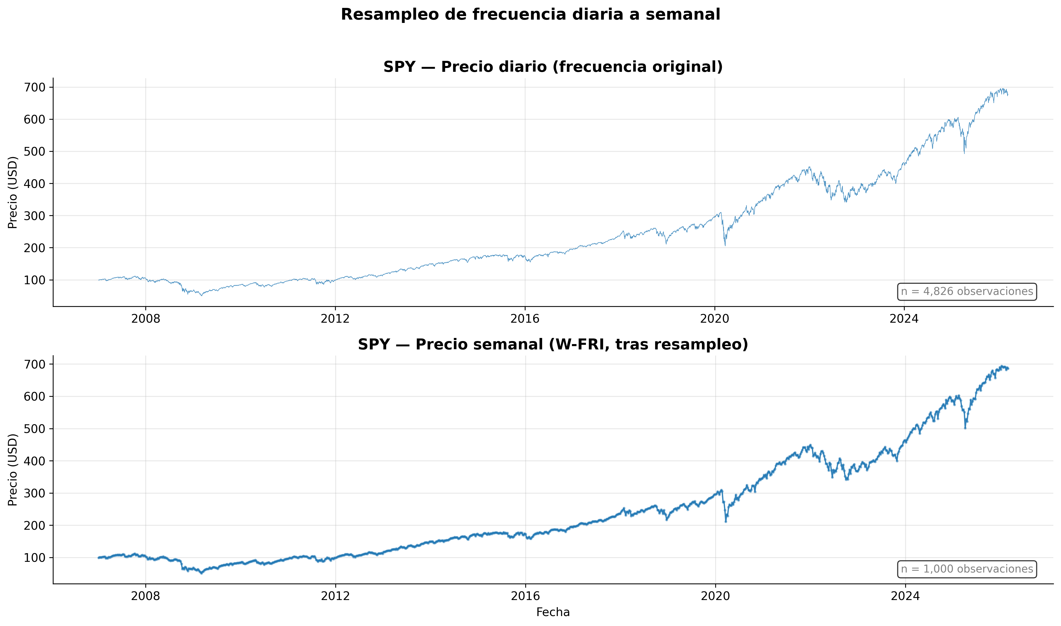
Figura 1. Resampleo de frecuencia diaria (n=4.826) a semanal (n=1.000) del precio de SPY. La serie semanal preserva tendencias y crisis con menor ruido intradía.

3.2.3 Limpieza y tratamiento de datos

Tratamiento de valores nulos
Tras la alineación temporal, el dataset presentaba valores nulos distribuidos de forma desigual entre dimensiones. La dimensión de sentimiento concentraba el 98% de los nulos (4.003 de un total de 4.032), debido a dos factores: la encuesta AAII se publica los jueves y al alinear a viernes no siempre coincidía, y los datos mensuales de Google Trends generaban huecos entre meses. Las dimensiones macroeconómica y de riesgo presentaban nulos marginales (13 y 16 respectivamente).
El método de imputación aplicado fue forward-fill seguido de backward-fill. Esta decisión se fundamenta en la práctica estándar del análisis financiero: el último dato publicado de un indicador económico sigue siendo la mejor estimación disponible hasta que se publica el siguiente. No se trata de inventar datos, sino de reflejar cómo los inversores trabajan con la información disponible en cada momento. El caso especial de la serie RRPONTSYD (Reverse Repo de la Fed) se rellenó con cero antes de 2013, puesto que el programa no existía antes de esa fecha y el volumen de operaciones era literalmente nulo.
La Figura 2 muestra el contraste visual entre los datos de sentimiento antes y después de la limpieza, evidenciando la efectividad del tratamiento.
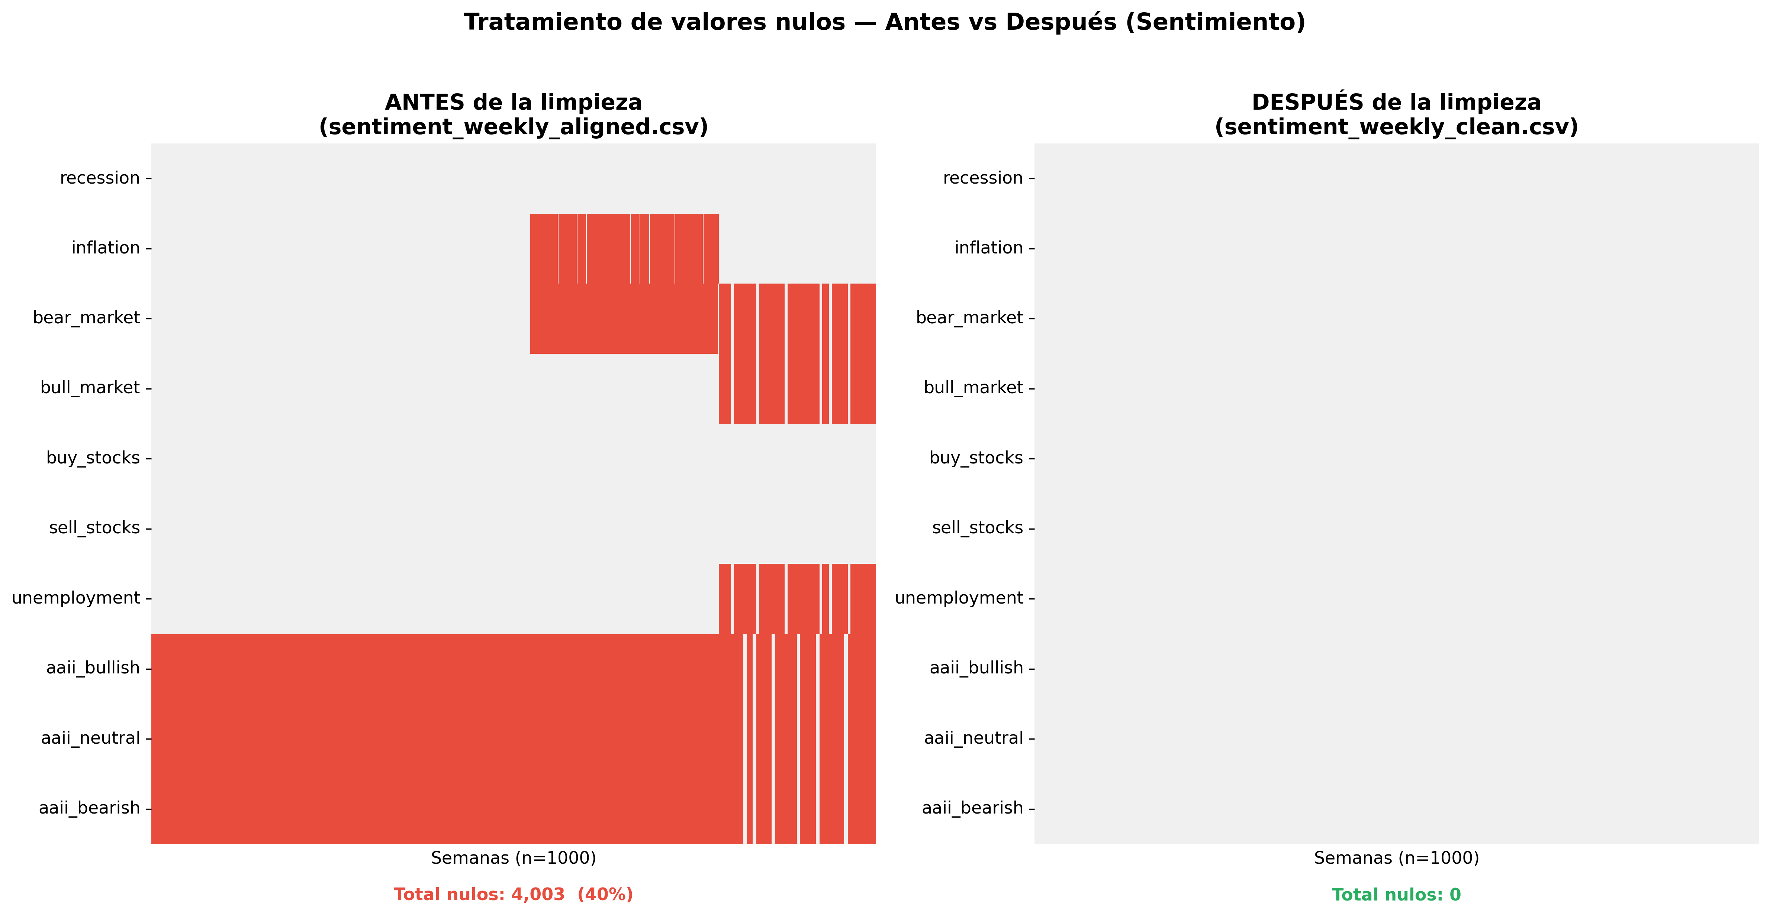
Figura 2. Heatmap de valores nulos en la dimensión de sentimiento antes (4.003 nulos, 40%) y después (0 nulos) del tratamiento con forward-fill.

Eliminación de duplicados entre dimensiones
Se identificaron tres series que aparecían simultáneamente en más de una dimensión. Se decidió mantener cada serie en la dimensión donde tiene mayor relevancia conceptual: el VIX y el spread de High Yield se mantuvieron en la dimensión de riesgo (eliminándose de macro), y el RRPONTSYD se mantuvo en liquidez (eliminándose de riesgo). Tras la deduplicación, la dimensión macroeconómica pasó de 10 a 8 columnas y la de riesgo de 5 a 4.

Análisis de outliers
Se identificaron outliers en los retornos semanales de los 10 ETFs utilizando el método del rango intercuartílico (IQR), clasificando como outlier toda observación fuera del intervalo [Q1 − 1,5 × IQR, Q3 + 1,5 × IQR]. El porcentaje de outliers osciló entre el 2,6% (GLD) y el 5,9% (VNQ), con una media del 4% por ETF.
Se tomó la decisión de mantener todos los outliers en el dataset. Esta decisión se fundamenta en que los valores extremos corresponden a eventos reales del mercado (crisis financiera de 2008, pandemia de COVID-19, shock inflacionario de 2022) y eliminarlos supondría privar al modelo de información sobre los escenarios más extremos, que son precisamente los que más importa predecir en la gestión de carteras.
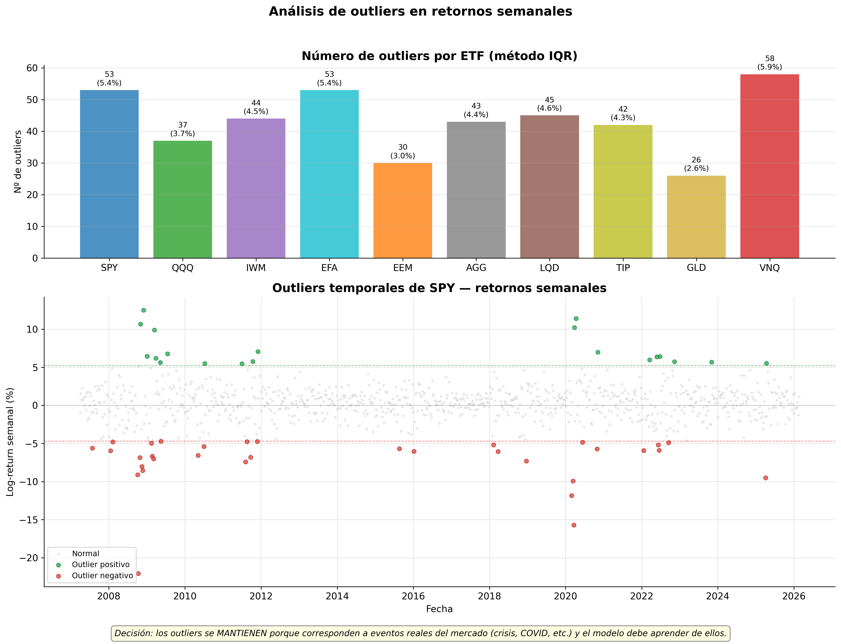
Figura 3. Análisis de outliers por método IQR. Panel superior: número de outliers por ETF. Panel inferior: distribución temporal de outliers de SPY, concentrados en periodos de crisis.

Normalización
Se aplicó normalización z-score (StandardScaler de scikit-learn) a todas las features para que variables con escalas muy diferentes (VIX: 9-80, CPI: 200-320, log-returns: ±0,10) tengan el mismo peso relativo en el modelo. Los targets no se normalizan para que las predicciones sean directamente interpretables como log-returns. Es importante señalar que, en la fase de modelado, el scaler se ajustará exclusivamente con datos de entrenamiento para evitar fuga de información del futuro al pasado (data leakage).

3.2.4 Feature Engineering
Los datos crudos (precios, niveles de indicadores) por sí solos no son informativos para un modelo predictivo. Lo que aporta poder predictivo son las transformaciones que capturan dinámica, tendencia, riesgo y cambio. Se generaron 109 features organizadas en seis categorías, cada una con justificación financiera documentada en el código fuente.
Categoría | Nº | Variables representativas | Justificación
ETFs | 60 | log-return, volatilidad 4/12 sem., momentum, drawdown | Capturan rendimiento, riesgo y tendencia de cada activo
Macro | 4 | Spread 10Y-2Y, variación CPI, UNRATE, UMCSENT | Señales del ciclo económico y riesgo de recesión
Riesgo | 4 | VIX nivel/cambio, HY spread, NFCI | Indicadores de estrés y aversión al riesgo
Liquidez | 4 | Var. balance Fed, reverse repo, depósitos, TGA | Flujos monetarios que afectan precios de activos
Sentimiento | 15 | AAII Bull-Bear, 7 Google Trends (cambio + MA4) | Percepción de inversores retail y público general
Noticias NLP | 22 | Sentimiento VADER por ETF + agregado | Tono de noticias financieras (17.181 titulares)

Para las 6 métricas por ETF (60 features en total), se eligieron transformaciones estándar de la literatura de finanzas cuantitativas. El log-return semanal (ln(P_t/P_{t-1})) se prefiere al retorno simple porque es aditivo en el tiempo y estabiliza la varianza. La volatilidad rolling en ventanas de 4 y 12 semanas captura el riesgo a corto y medio plazo. El momentum (retorno acumulado en 4 y 12 semanas) explota el efecto momentum ampliamente documentado en la literatura académica. El drawdown mide la caída desde el máximo histórico, proporcionando una medida de estrés del activo.

Análisis de sentimiento NLP
Se aplicó el algoritmo VADER (Valence Aware Dictionary and sEntiment Reasoner) sobre los 17.181 titulares de noticias extraídos de Refinitiv/LSEG Workspace. VADER fue seleccionado por estar diseñado específicamente para textos cortos como titulares, no requerir entrenamiento previo (usa un lexicón validado por humanos) y estar ampliamente citado en la literatura de finanzas cuantitativas. Cada titular recibió un compound score entre −1 (muy negativo) y +1 (muy positivo), que se agregó a frecuencia semanal por ETF calculando la media del sentimiento y el número de titulares como proxy de atención mediática. La distribución resultante mostró un 61,7% de titulares neutros, un 23,6% positivos y un 14,7% negativos.

3.2.5 Análisis Exploratorio de Datos
El análisis exploratorio reveló varios hallazgos que condicionan directamente el diseño del modelo predictivo y justifican la elección de técnicas de Machine Learning frente a métodos tradicionales de optimización de carteras.

Evolución de precios y heterogeneidad de rendimientos
La Figura 4 muestra la evolución de los 10 ETFs normalizada a base 100, en escala logarítmica para permitir una comparación justa. Se observa una dispersión enorme entre clases de activos: QQQ (Nasdaq 100) multiplicó su valor por más de 8 veces, mientras que EEM (emergentes) prácticamente no generó retorno neto en 19 años. Las tres crisis sombreadas se manifiestan de forma distinta en cada activo, lo que justifica la diversificación multi-activo.
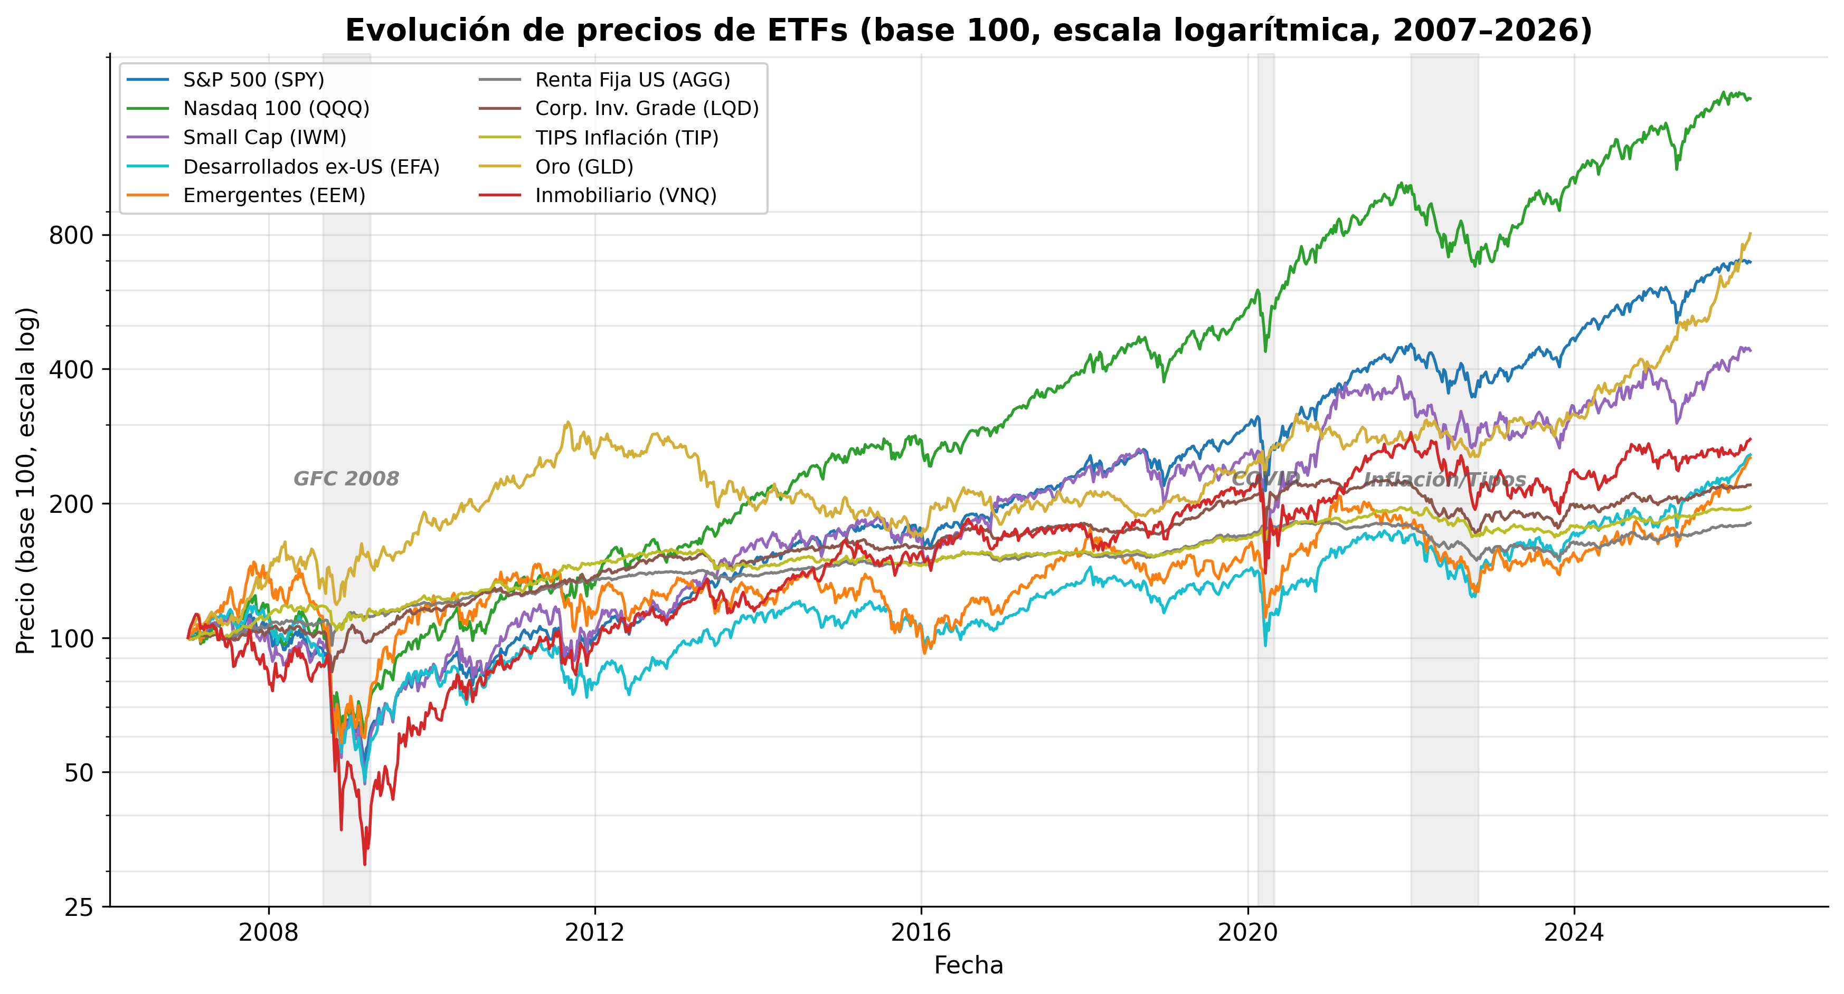
Figura 4. Evolución de precios de 10 ETFs normalizada a base 100, escala logarítmica (2007–2026). Sombreados: GFC 2008, COVID-19 y crisis de inflación/tipos 2022.

No normalidad de retornos
La Figura 5 presenta los histogramas de retornos semanales con la curva normal teórica superpuesta. Todos los ETFs exhiben leptocurtosis (colas más pesadas que la normal, con curtosis de hasta 53,4 para AGG) y asimetría negativa (caídas extremas más frecuentes que subidas extremas). Este hallazgo invalida el supuesto de normalidad del modelo de Markowitz y justifica el uso de modelos de Machine Learning capaces de capturar relaciones no lineales y eventos extremos.
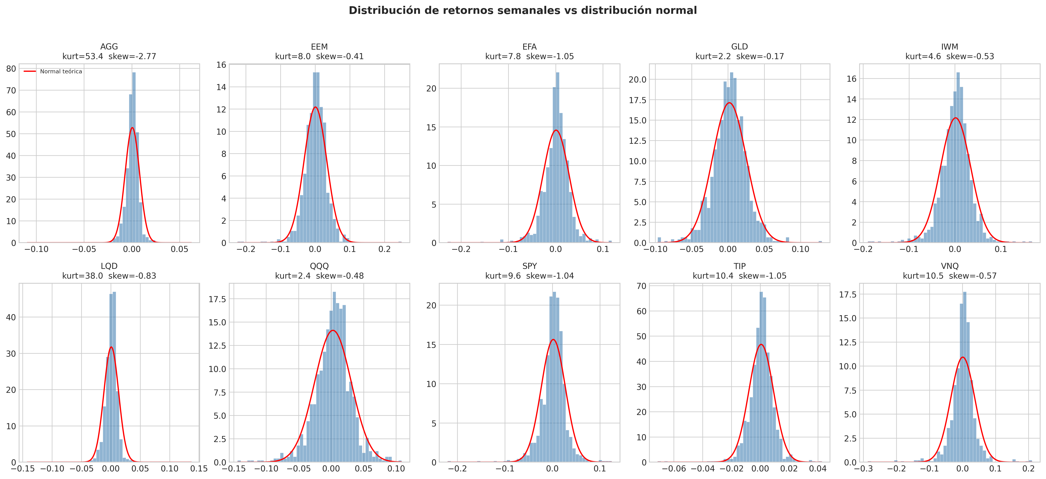
Figura 5. Distribución de retornos semanales de los 10 ETFs frente a la distribución normal teórica. Se observa leptocurtosis generalizada (colas pesadas).

Volatilidad y crisis
El índice VIX, conocido como el «índice del miedo», registró picos de 79,1 durante la Gran Crisis Financiera y de 66,0 durante la pandemia de COVID-19 (Figura 6). Su comportamiento asimétrico (sube de forma abrupta y baja gradualmente) y su clara relación negativa con los retornos de SPY justifican su inclusión como feature del modelo tanto en nivel como en variación semanal.
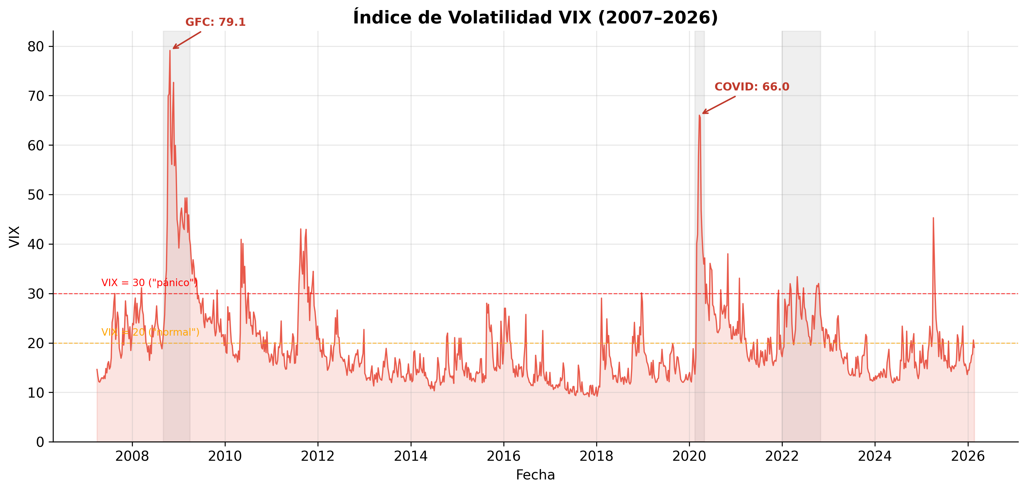
Figura 6. Evolución del VIX (2007–2026) con niveles de referencia y picos de crisis anotados.

Inestabilidad de correlaciones
Uno de los hallazgos más relevantes para la motivación del proyecto es la inestabilidad de las correlaciones entre clases de activos. La Figura 7 muestra la correlación rolling de 52 semanas entre SPY (acciones) y AGG (bonos). La correlación oscila entre −0,6 y +0,6 a lo largo de los 19 años: en periodos normales es negativa (la diversificación funciona), pero en crisis como 2008, 2020 y especialmente 2022-2024 se vuelve positiva (acciones y bonos caen juntos, la diversificación se rompe). Este resultado invalida el supuesto fundamental del modelo de Markowitz de correlaciones estables y justifica un enfoque dinámico basado en Machine Learning que se adapte al régimen de correlaciones actual.
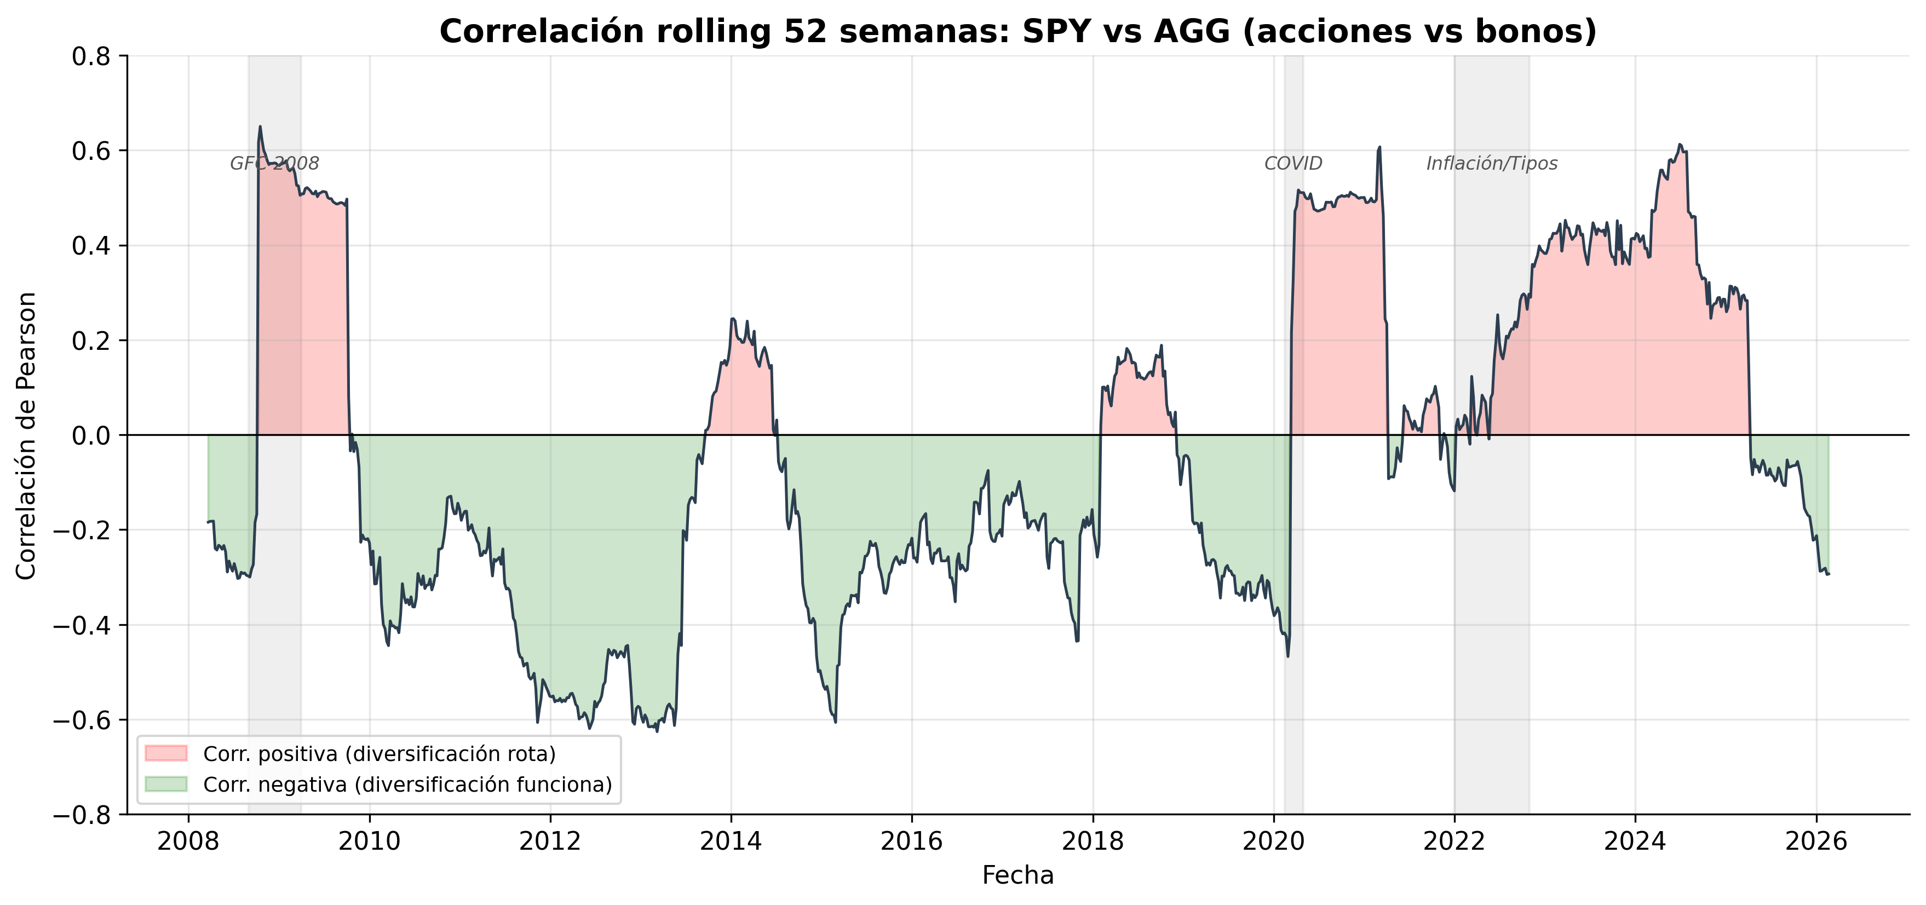
Figura 7. Correlación rolling de 52 semanas entre SPY y AGG. Las zonas rojas indican correlación positiva (diversificación rota); las verdes, correlación negativa (diversificación funcional).

Complementariedad entre dimensiones
La Figura 8 muestra la correlación media absoluta entre las cinco dimensiones del dataset. Liquidez y sentimiento presentan correlaciones muy bajas con el resto de dimensiones (0,05–0,09), confirmando que aportan información diferenciada y complementaria al modelo. Esto valida la decisión de diseño de incorporar múltiples fuentes de datos heterogéneas.
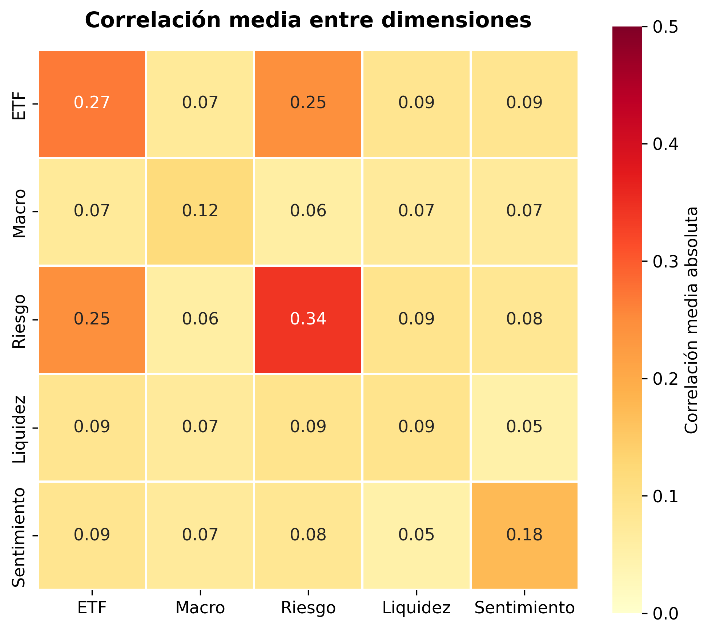
Figura 8. Correlación media absoluta entre dimensiones del dataset. Liquidez y sentimiento aportan información independiente.

Estacionariedad de las series
Se aplicó el test Augmented Dickey-Fuller a 19 variables representativas (Figura 9). El resultado fue que 17 de 19 son estacionarias (p < 0,05), incluyendo todos los log-returns y variaciones semanales. Las dos excepciones (spread 10Y-2Y y spread Bull-Bear AAII) son variables de nivel con reversión lenta a la media, que se mantuvieron sin diferenciar porque su valor absoluto tiene significado económico directo y XGBoost, a diferencia de los modelos ARIMA, puede trabajar con variables no estacionarias sin problemas.
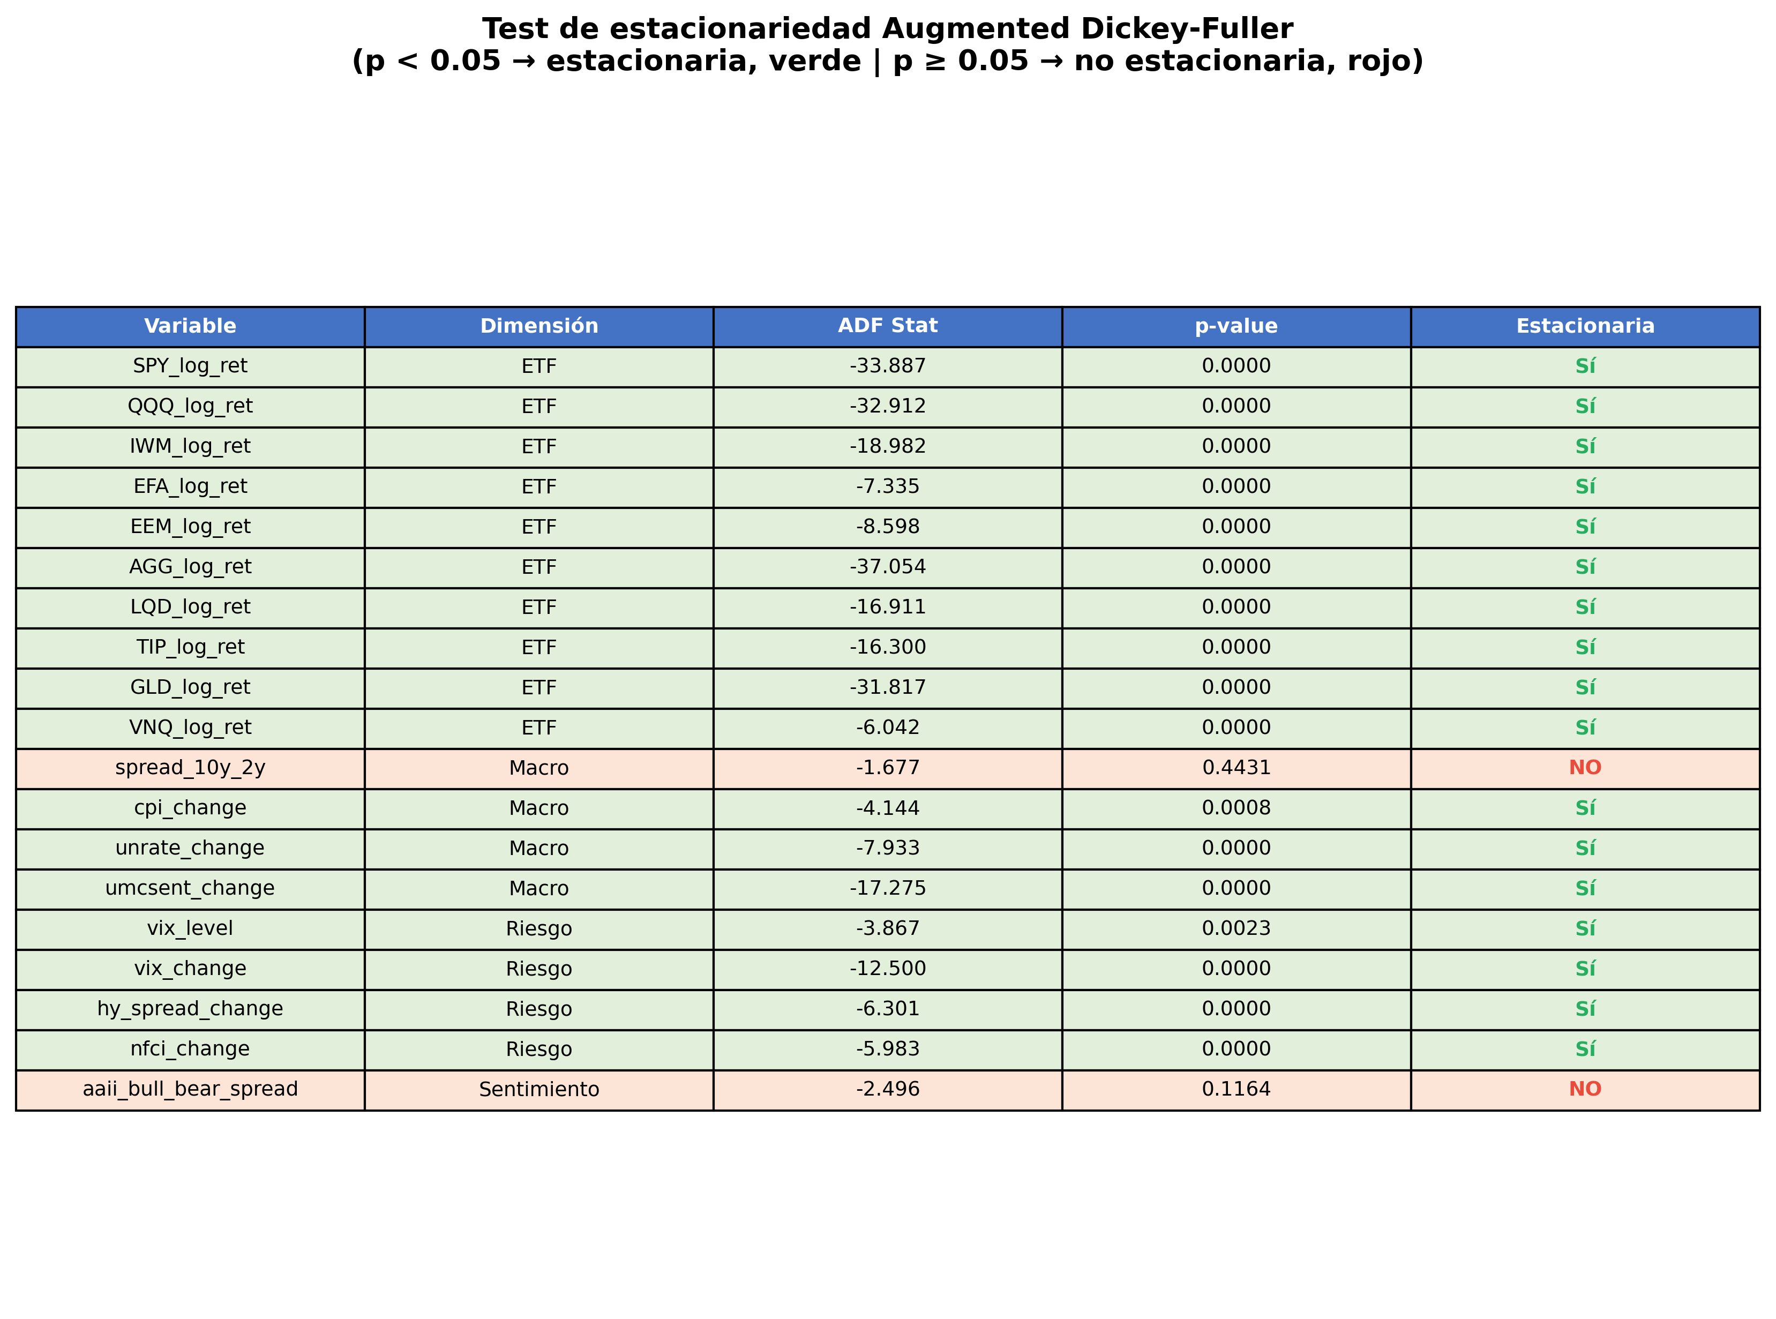
Figura 9. Resultados del test Augmented Dickey-Fuller. Verde: estacionaria (p < 0,05). Rojo: no estacionaria.

3.2.6 Dataset maestro
El resultado del proceso de ingeniería del dato es un dataset maestro unificado con 987 semanas de observaciones y 119 columnas, compuesto por 109 features predictoras y 10 variables target (una por ETF). El periodo cubierto abarca desde marzo de 2007 hasta febrero de 2026, proporcionando casi dos décadas de datos que incluyen múltiples ciclos económicos, tres crisis financieras importantes y diversos regímenes de mercado.
La variable target para cada ETF se definió como el log-return de la semana siguiente (shift −1 sobre los retornos), lo que garantiza que las features contienen únicamente información del presente y el pasado mientras que el target es el retorno futuro. Esta separación temporal estricta es fundamental para evitar data leakage y asegurar que el modelo aprende a predecir el futuro utilizando solo información disponible en el momento de la decisión.
Métrica | Valor
Filas (semanas) | 987
Features predictoras | 109
Variables target | 10 (una por ETF)
Total columnas | 119
Periodo | 2007-03-30 → 2026-02-20
Nulos en features base | 0
Nulos en features Refinitiv | 955 semanas (esperado: datos desde dic 2024)
Archivos generados | master_weekly.csv (normalizado), master_weekly_raw.csv

El dataset se guarda en dos versiones: una normalizada (z-score sobre features) para exploración, y una sin normalizar que será la versión definitiva para el modelado, donde el scaler se ajustará exclusivamente con datos de entrenamiento.

